**Задачи:**

1. Поднять веб-сервер Apache
2. Добавить хост, соответствующий фамилии
3. Добавить 3 страницы: стартовая с любым текстом, страница с закрытым доступом (ошибка 403), несуществующая страница (ошибка 404)

**Ход работы:**

1. Для установки веб-сервера Apache необходимо скачать установщик с официального сайта и запустить файл httpd.exe
2. Для изменения имени хоста необходимо внести изменения (строка 22) в файл C:\Windows\System32\drivers\etc\hosts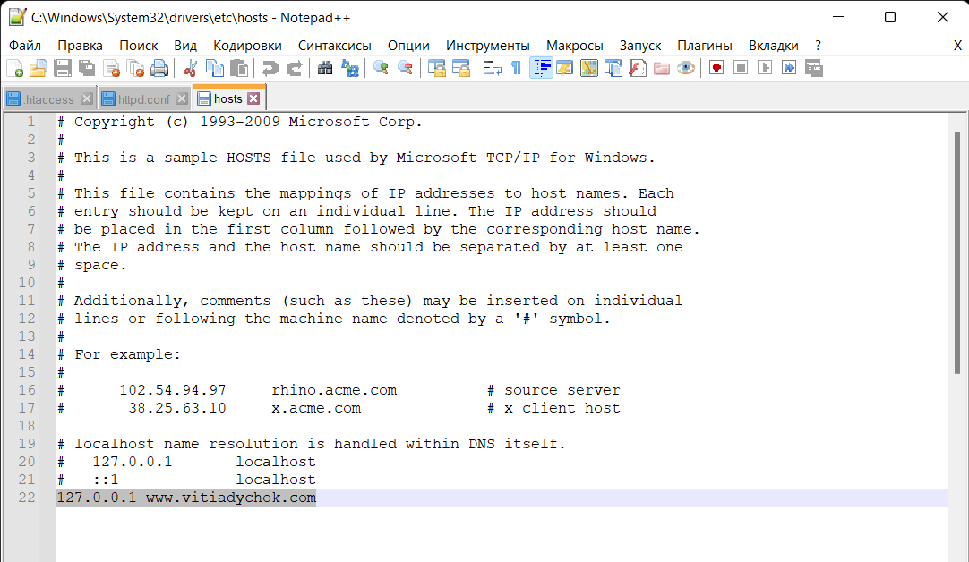
3. Добавлять страницы необходимо в папку C:\Apache24\htdocs (путь будет отличаться, если при установке Apache была выбран другой путь), разметка страниц ошибки и закрытого доступа находится в файлах 403.html и 403.html соответственно.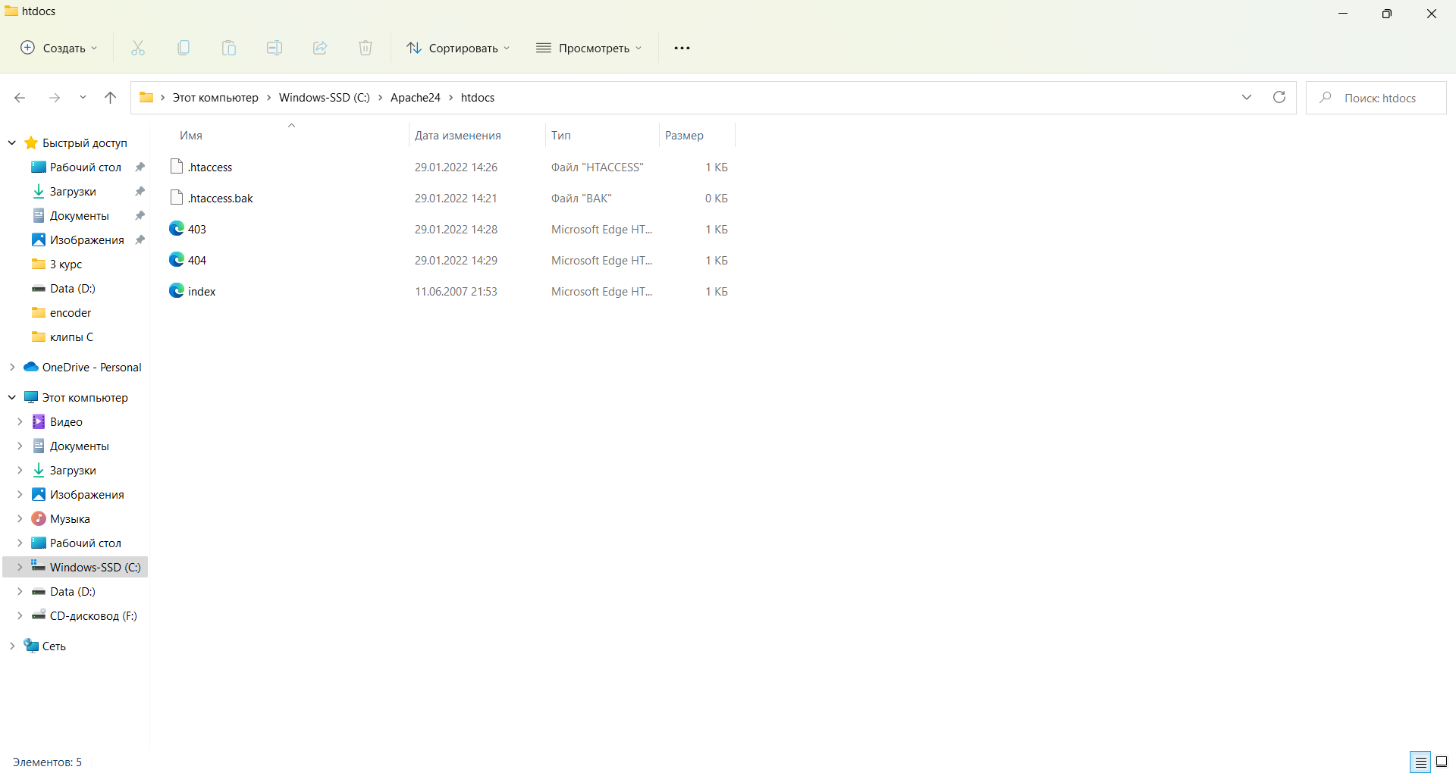
4. Для перенаправления на созданные нами страницы ошибок нужно внести изменения в файл .htaccess (C:\Apache24\htdocs\.htaccess). 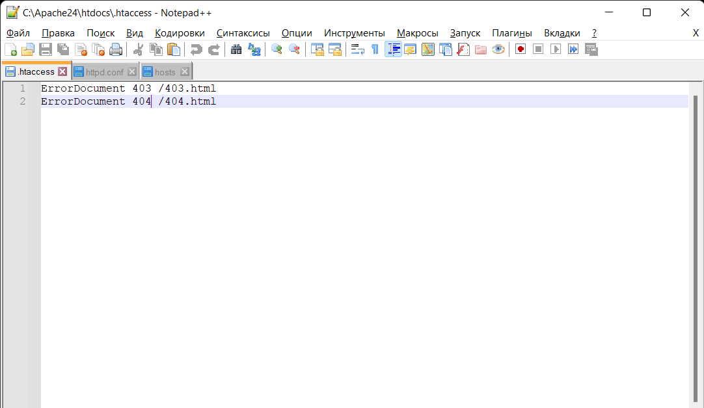

А так же добавить в файл httpd.conf следующий блок

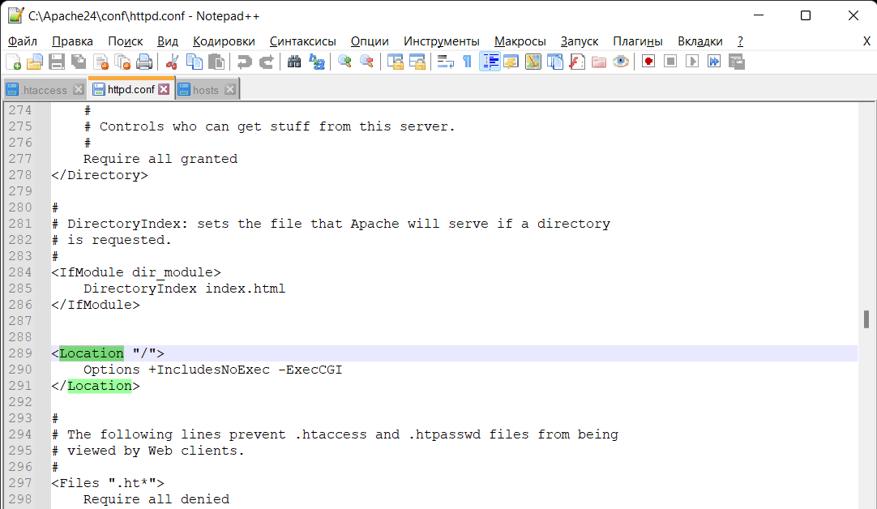

**Результат:**

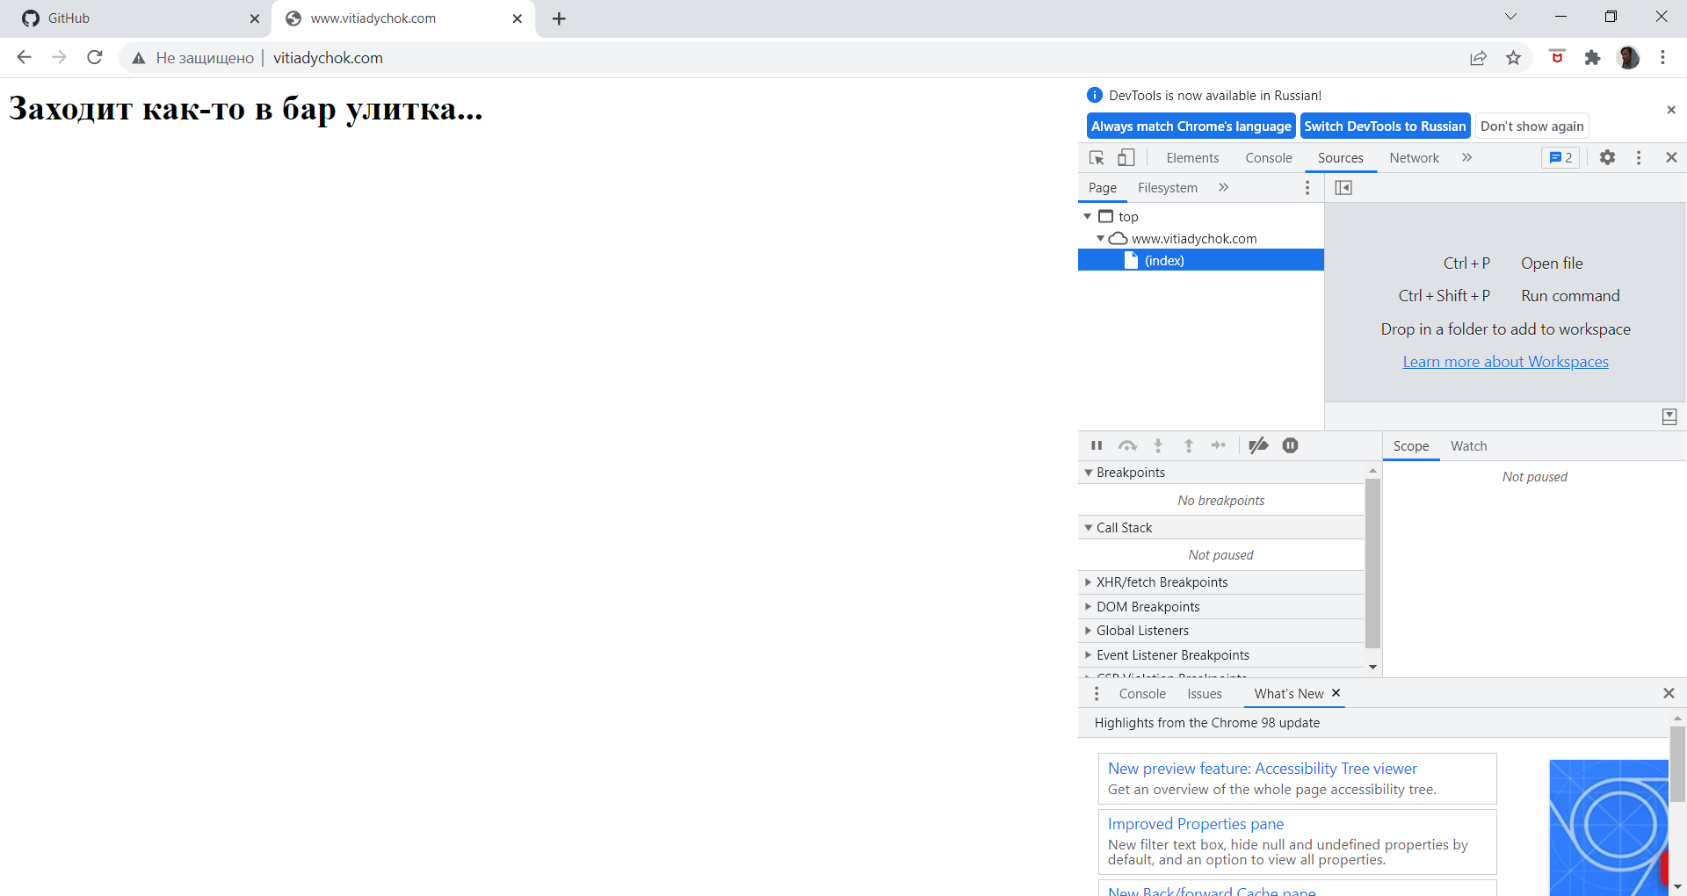

стартовая страница

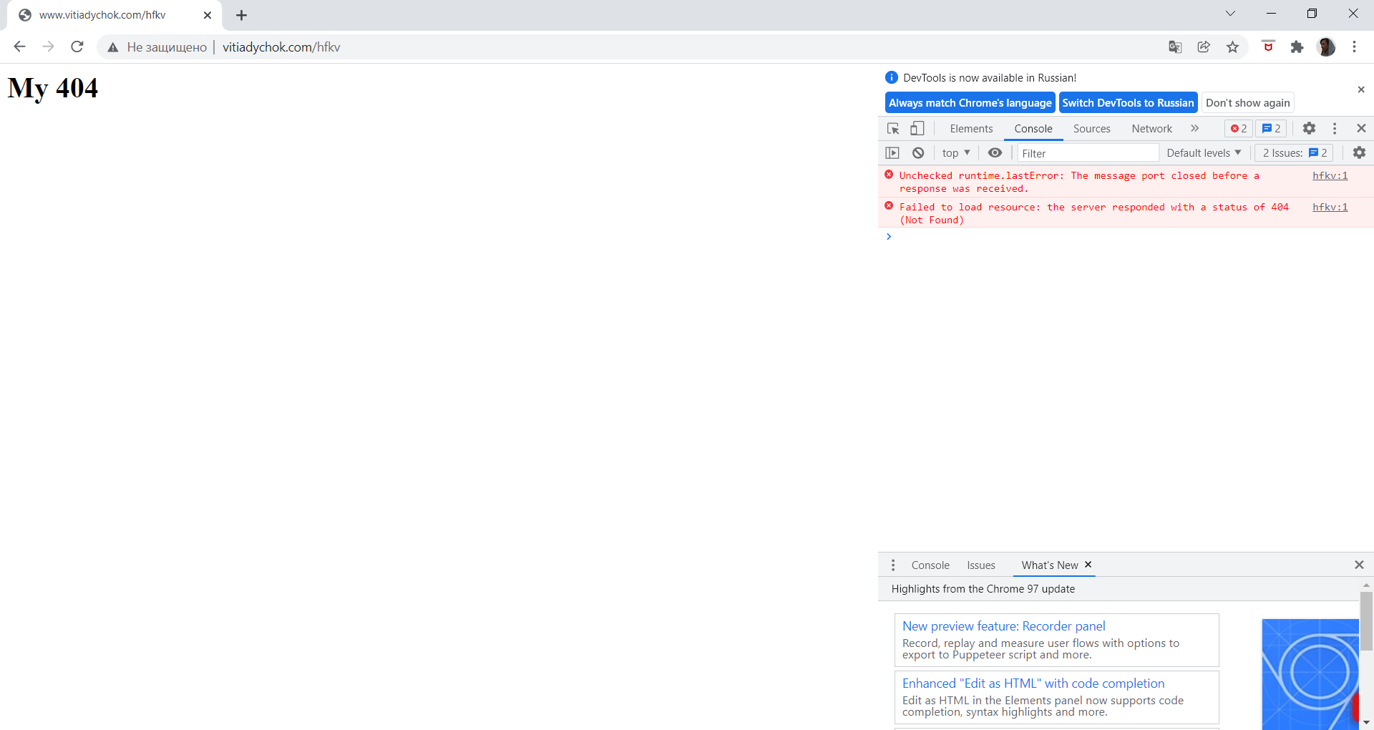

страница ошибки 404

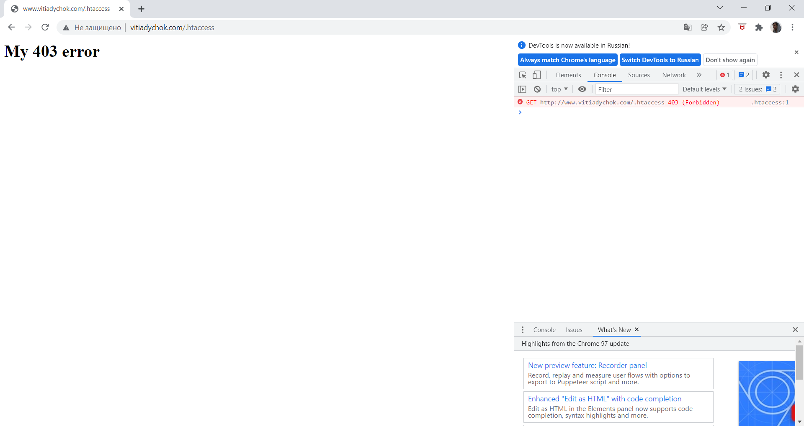

страница ошибки 403